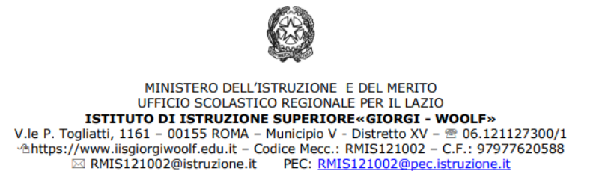

Oggetto : richiesta autorizzazione entrata posticipata

Il/la sottoscritto/a__________________________________________ genitore/ tutore dell’alunno/a____________________________________ frequentante la classe____________________, dichiara, sotto la propria responsabilità, che il/la proprio/a figlio/a è domiciliato/a al di fuori del Grande Raccordo Anulare, in via/piazza ___________________________________________________; per questo chiede l’autorizzazione all’entrata posticipata, fino alle ore 8.20, viste le difficoltà nella regolarità dei servizi di trasporto pubblico.

Roma,____________________
In fede

